**Пожар унес жизни детей.**

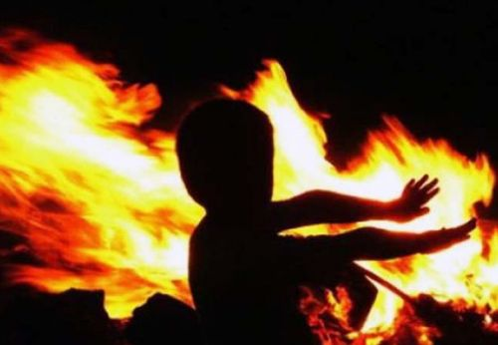

Страшная трагедия случилась 16 мая в селе Балыкса Аскизского района. Поступил вызов на пульт диспетчера пожарной охраны, горел двухквартирный жилой дом, общая площадь пожара составила 60 кв. метров. В ходе ликвидации пожара в одной из комнат были обнаружены погибшие – 40-летняя женщина, две ее дочки – двойняшки 2013 года рождения и 45-летний мужчина (приятель семьи). Все погибшие отравились продуктами горения. Отец семейства доставлен в больницу в состоянии шока, серьезных ожогов он не получил. Старший девятилетний сын на момент возгорания находился в школе. По предварительным данным, причиной пожара могло стать курение в состоянии алкогольного опьянения. По словам местных жителей, накануне в доме проходило очередное застолье. Известно, что [погибшая семья](http://vg-news.ru/n/128632) числилась среди неблагополучных. Родители ранее неоднократно предупреждались о возможности лишении их родительских прав.

Конечно, взывать к совести горе - родителей можно, но прислушаются ли они? Поэтому обращаемся к людям, которые их окружают – к соседям и односельчанам. Если рядом с Вами проживает подобная семья, в которой каждый день «праздник», а дети предоставлены сами себе, не закрывайте глаза, не проходите мимо – бейте тревогу. Найдите возможность сообщить о данной ситуации в органы опеки, социальной защиты населения или участковому. Ведь в любой момент может случиться непоправимое.

Наталья Попова

Инженер противопожарной профилактики ОПС РХ № 7